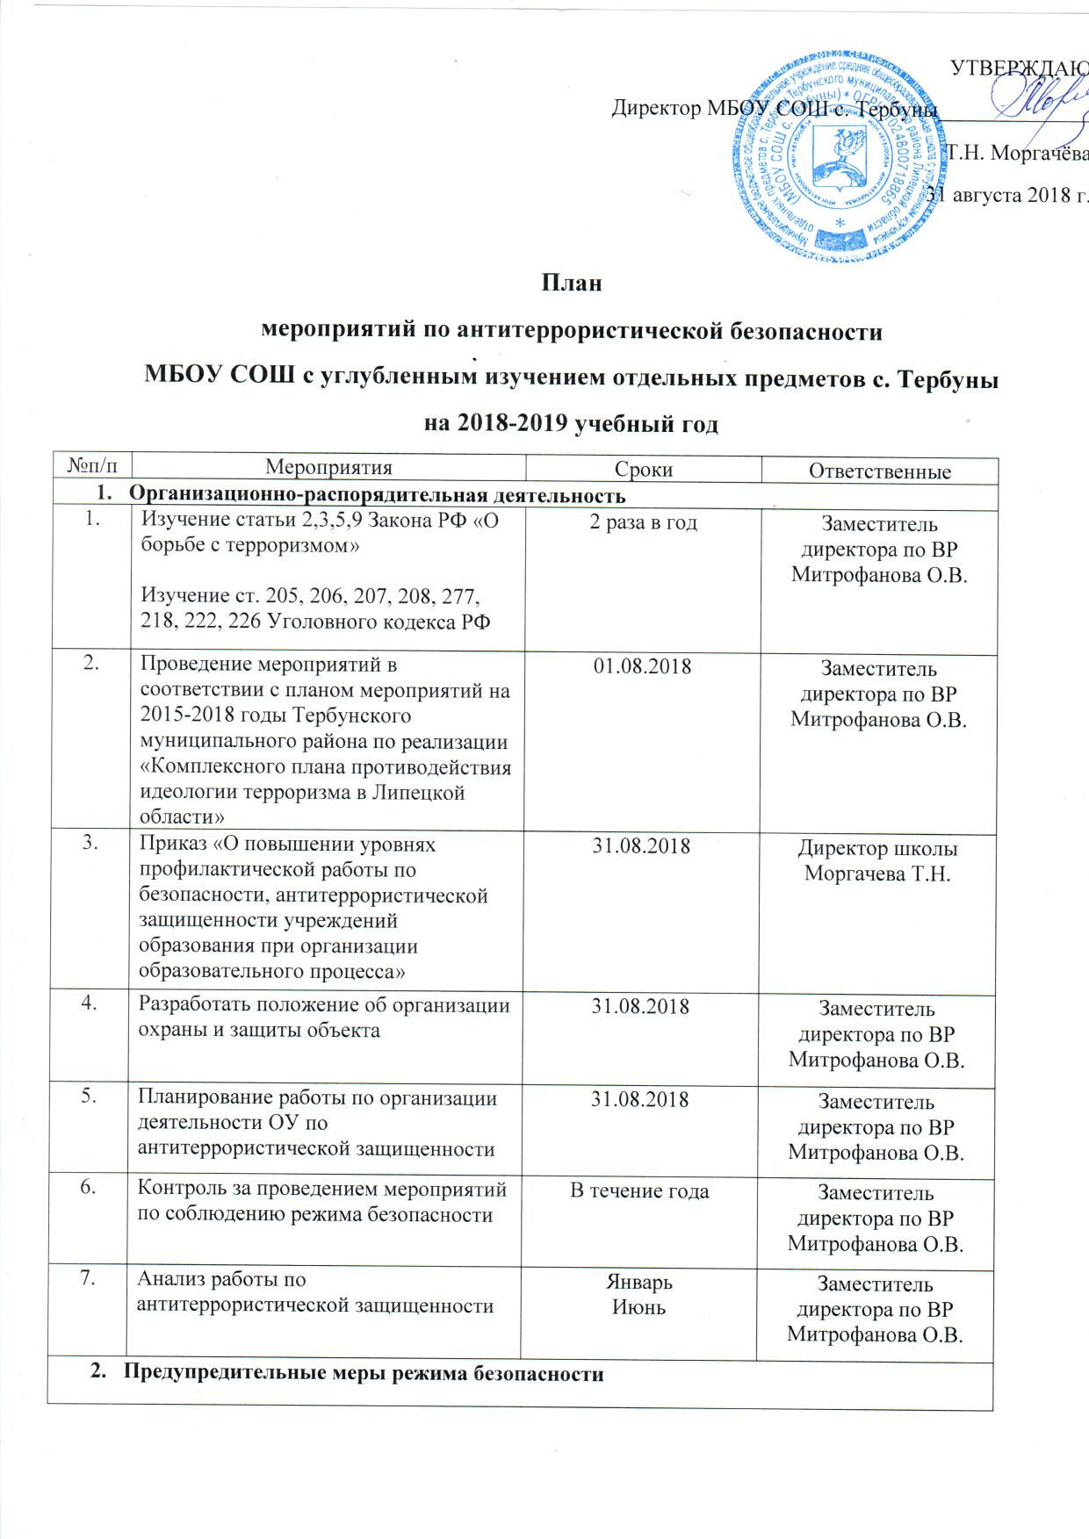
1. | Усиление режима пропуска в учреждение путем осуществления непрерывного контроля за входом с регистрацией всех посетителей в журнале | В течение года | Заместитель директора по ВР Митрофанова О.В.
2. | Обеспечение контроля за вносимыми (ввозимыми) на территорию ОУ грузами и предметами ручной клади, своевременным вывозом твердых бытовых отходов | Постоянно | Начальник хозяйственной части  Пахомов О.Н.
3. | Проведение наблюдения за автотранспортом, припаркованным в непосредственной близости у здания ОУ | В течение года | Начальник хозяйственной части  Пахомов О.Н.
4. | Опечатывание дверей в подвальных помещениях, чердачных люков, подсобных помещений и запасных выходов. Проведение проверок состояния эвакуационных выходов и путей эвакуации (исправность дверных замков, незагроможденность проходов) | В течение года | Начальник хозяйственной части  Пахомов О.Н.
5. | Осмотр территории ОУ, работниками своих рабочих мест на наличие посторонних и подозрительных предметов | Ежедневно | Начальник хозяйственной части  Пахомов О.Н.
6. | Проверка состояния решеток и ограждений, обеспечение контроля за освещенностью территории ОУ в темное время суток, проверка наличия и исправности средств пожаротушения | Постоянно | Начальник хозяйственной части  Пахомов О.Н.
7. | Обеспечение хранения ключей от запасных выходов из здания | Постоянно | Начальник хозяйственной части  Пахомов О.Н.
8. | Проведение проверки системы оповещения сотрудников и обучающихся, пожарной сигнализации | 1 раз в квартал | Начальник хозяйственной части  Пахомов О.Н.
9. | Проверка целостности и работоспособности систем водо-и теплоснабжения, канализации и других инженерных систем жизнеобеспечения | Ежедневно | Начальник хозяйственной части  Пахомов О.Н.
10. | Заключение договора на техническое обслуживание АПС | Январь | Начальник хозяйственной части  Пахомов О.Н.
11. | Организация дежурства во взаимодействии с органами охраны правопорядка на время проведения мероприятий | Осенний бал, новогодние праздники, выпускной, День знаний, Последний звонок и др. | Заместитель директора по ВР Митрофанова О.В.
12. | Взаимодействие с другими организациями по вопросу антитеррористической защищенности ОУ | В течение года | Начальник хозяйственной части  Пахомов О.Н.
13. | Контроль за исправностью работы систем АПС | Ежедневно | Начальник хозяйственной части  Пахомов О.Н.
- Обучение и проведение инструктажей
1. | Отработка практических действий по эвакуации персонала и обучающихся по сигналу тревоги | Ежеквартально | Педагог-организатор по ОБЖ  Семендяев Н.В.
2. | Проведение командно-штабные учения с администрацией ОУ, должностными лицами | Апрель | Педагог-организатор по ОБЖ  Семендяев Н.В.
3. | Проведение инструктажей со сторожами по пропускному режиму в здание школы | Ежедневно | Педагог-организатор по ОБЖ  Семендяев Н.В.
4. | Инструктаж по обеспечению безопасности, антитерростической защищенности сотрудников и детей в условиях повседневной деятельности | 01.09.2018  16.01.2019 | Педагог-организатор по ОБЖ  Семендяев Н.В.
5. | Проведение систематических инструктажей с работниками и обучающимися по темам:  -действие при обнаружении подозрительных взрывоопасных предметов;  -действие при угрозе террористического акта;  -правила поведения и порядок действий, если вас захватили в заложники, при поступлении угрозы террористического акта по телефону, при поступлении угрозы террористического акта в письменном виде; | 01.09.2018 | Педагог-организатор по ОБЖ  Семендяев Н.В.
6. | Проведение занятий ОБЖ, тематических бесед по вопросам безопасности | Согласно перспективному плану | Педагог-организатор по ОБЖ  Семендяев Н.В., учитель ОБЖ Булатова И.Г.
7. | Изготовление наглядных пособий по материалам бесед. | Согласно перспективному плану | Педагог-организатор по ОБЖ  Семендяев Н.В., учитель ОБЖ Булатова И.Г.
8. | Проведение дидактических игр, конкурсов рисунков и др. Работа по комплектам плакатов по действиям в ЧС | Согласно перспективному плану | Педагог-организатор по ОБЖ  Семендяев Н.В., учитель ОБЖ Булатова И.Г.
9. | Организация встреч с сотрудниками правоохранительных органов, представителями МЧС, пожарной безопасности с проведением тематических бесед по безопасности | 2 раза в год | Заместитель директора по ВР Митрофанова О.В.
10. | Проведение практических занятий по отработке действий с огнетушителями | 2 раза в год | Педагог-организатор по ОБЖ  Семендяев Н.В., учитель ОБЖ Булатова И.Г.
11. | Разработка инструкций и памяток о порядке действий с огнетушителями | 1 раз в год | Педагог-организатор по ОБЖ  Семендяев Н.В., учитель ОБЖ Булатова И.Г.
12. | Проведение родительских собраний, тематических бесед | Согласно плана | Заместитель директора по ВР Митрофанова О.В.
13. | Оформление информационных уголков | Август 2018 | Заместитель директора по ВР Митрофанова О.В.
14. | Проведение бесед с родителями о режиме посещения и вопросу безопасности их детей в период пребывания в МБОУ СОШ с. Тербуны | Сентябрь  Январь | Директор школы Моргачева Т.Н.
15. | Приобретение учебно-методической литературы, учебно-наглядных пособий по данной тематике | В течение года | Зав. библиотекой Черникова М.И.
- Работа с кадрами
1. | Курсовая подготовка педработников, обучение сторожей | По графику | Заместитель директора по УВР  Петухова Г.И.
2. | Проведение совещаний, педсоветов, методических объединений классных руководителей | Согласно плана | Директор школы  Моргачева Т.Н.
- Долгосрочные мероприятия требующие финансово-экономических затрат
1. | Периметральное ограждение (частичный ремонт) | По необходимости | Начальник хозяйственной части  Пахомов О.Н.
2. | Проведение ремонтных работ инженерных систем жизнеобеспечения, пожарной безопасности | По необходимости | Начальник хозяйственной части  Пахомов О.Н.

